Руководство пользователя

Система управления базовыми подсистемами сервера «Звезда» для сервера «Иридиум»
(СУБПС «Звезда»)

Выпуск 1.0
Дата 07.06.2021
BSTelecom.ru
Содержание

1. О графическом веб-интерфейсе СУБПС «Звезда» 3

1.1. Вход в графический веб-интерфейс СУБПС «Звезда» 3
1.2. Панель меню 4
1.3. Базовые сведения и «быстрые» кнопки 4

2. Страница Overview (общая информация) 6

3. Раздел Health (состояние сервера) 7

3.1. Системные логи 7
3.2. Состояние аппаратного обеспечения 7
3.3. Датчики 8

4. Раздел Control (управление) 8

4.1. Server power operations (действия с питанием сервера) 8
4.2. Manage Power Usage (управление энергопотреблением) 11
4.3. Server LED (индикатор сервера) 11
4.4. Reboot management module (перезагрузка модуля управления) 12
4.5. Serial over LAN console (консоль SoL) 12
4.6. KVM (консоль KVM) 13
4.7. Virtual media (виртуальный носитель) 13
5. Раздел Configuration (настройки) 14

5.1. Network settings (настройки сети) 14
5.2. Managers (SNMP-менеджеры) 16
5.3. Date and time settings (настройки даты и времени) 17

6. Раздел Access (доступ) 19
6.1. LDAP (облегченный протокол доступа к каталогам) 19

6.2. Local user management (управление локальными пользователями) 22
6.3. SSL certificates (SSL-сертификаты) 22

О графическом веб-интерфейсе СУБПС «Звезда»

Встроенное программное обеспечение СУБПС «Звезда» имеет дружественный графический веб-интерфейс (Graphics User Interface – GUI). Данный интерфейс разрабатывался с прицелом на удобство использования. Он прост в изучении и эксплуатации, т.к. опирается на стандартные Интернет-браузеры.

Вход в графический веб-интерфейс СУБПС «Звезда»
Чтобы войти в графический веб-интерфейс СУБПС «Звезда», требуется ввести имя пользователя и пароль.

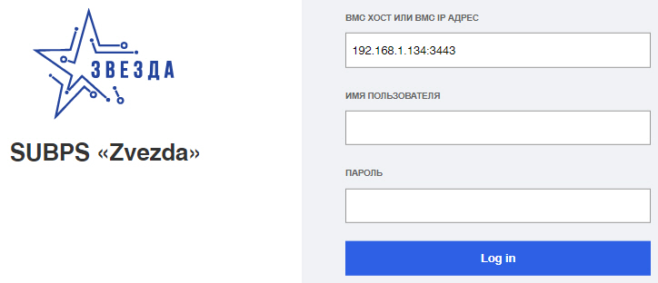

Страница входа в графический веб-интерфейс СУБПС «Звезда»

В поле Хост или IP-адрес вводится имя хоста или IP-адрес для подключения к серверу с установленным программным обеспечением СУБПС «Звезда»

В поле Имя пользователя вводится имя учетной записи пользователя СУБПС «Звезда». Имя пользователя по умолчанию: root.

В поле Пароль вводится пароль для указанной учетной записи пользователя СУБПС «Звезда». Пароль по умолчанию: admin.

Примечание
Документ содержит текущую информацию на момент его издания, которая может быть изменена без предварительного уведомления. При подготовке документа были приложены все усилия для обеспечения достоверности информации, но все утверждения, сведения и рекомендации, приводимые в данном документе, не являются явно выраженной или подразумеваемой гарантией (истинности или достоверности). Внешний вид изделия может отличаться от представленного в настоящем документе.

Нажав кнопку Log in (войти), вы осуществите вход в графический веб-интерфейс СУБПС «Звезда» под указанной учетной записью.

Графический веб-интерфейс СУБПС «Звезда» состоит из ряда элементов, которые описаны ниже.

Панель меню
Панель меню отображается в левой части окна на всех страницах графического веб-интерфейса СУБПС «Звезда».

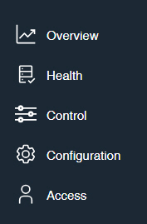
Панель меню графического веб-интерфейса СУБПС «Звезда»

Панель меню содержит следующие пункты и разделы:

- Пункт Overview (общая информация)
- Раздел Health (состояние сервера)
- Раздел Control (управление)
- Раздел Configuration (настройки)
- Раздел Access (доступ)

Базовые сведения и «быстрые» кнопки
Базовые сведения о системе и «быстрые» кнопки отображаются в верхней части окна на всех страницах графического веб-интерфейса СУБПС «Звезда».

Базовые сведения и «быстрые» кнопки

Данная область предназначена для просмотра сведений о системе и быстрого совершения некоторых действий.

В левой верхней части окна интерфейса отображаются имя хоста и IP-адрес.
На кнопке Состояние сервера отображается краткая информация о состоянии сервера. Нажатие кнопки Состояние сервера открывает страницу Журнал событий, предоставляющую подробные сведения обо всех событиях с возможностью фильтрации по названию, промежутку времени, важности и состоянию (подробнее см. в соответствующем параграфе).

На кнопке Питание сервера отображается краткая информация о состоянии сервера. Нажатие кнопки Состояние сервера открывает страницу Server power operations (действия с питанием сервера) (подробнее о странице Server power operations (действия с питанием сервера) см. в параграфе 4.1.).

В области Data Last refreshed (время последнего обновления) отображается время последнего обновления информации в графическом веб-интерфейсе СУБПС «Звезда».
Нажатие кнопки Обновить обновляет информацию в графическом веб-интерфейсе СУБПС «Звезда»

Справа от кнопки отображается имя учетной записи, под которой был осуществлен вход в графический веб-интерфейс СУБПС «Звезда».

Нажатие кнопки открывает диалог с пунктами Настройки профиля и Выйти. Выбрав пункт Настройки профиля, вы перейдете на страницу Profile settings (Настройки профиля), где можно сменить пароль для текущей учетной записи (ввести новый пароль в полях New Password (новый пароль) и Confirm new password (подтверждение пароля) и нажать кнопку Change password (сменить пароль).

Примечание.
Рекомендуется сменить пароль по умолчанию после первого входа в графический веб-интерфейс СУБПС «Звезда».

Страница Overview (общая информация)

Выбрав в панели меню пункт Overview (общая информация), вы перейдете на страницу Overview, предоставляющую общую информацию о сервере и его состоянии.

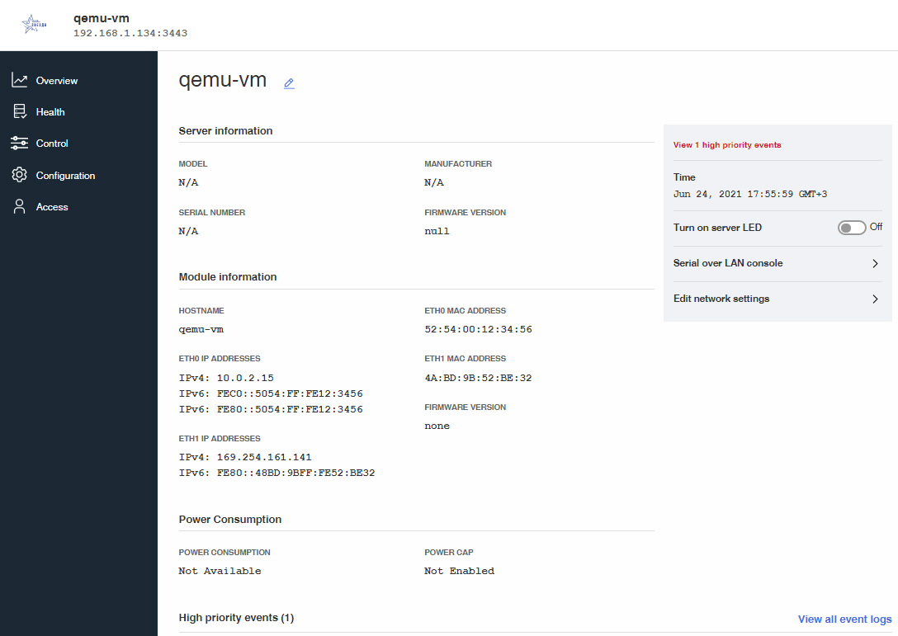
Страница Overview (общая информация)

Server information (информация о сервере)

В этом разделе отображается общая информация о сервере.

В поле Time (время) отображается текущее время

Переключатель Turn on server LED / Turn off server LED (включить индикатор сервера / выключить индикатор сервера) позволяет включить/выключить светодиодный индикатор сервера. Этот переключатель дублирует действие переключателя Off/On (выкл./вкл.) на странице Server LED (индикатор сервера) (см. параграф 4.3.).

Нажав Serial over LAN console, вы перейдете на страницу Serial over LAN console (консоль SoL), описанную в параграфе 4.5.

Нажав Edit network settings (редактировать настройки сети), вы перейдете на страницу Network settings (настройки сети), описанную в параграфе 5.1.

Management module information (информация о СУБПС «Звезда»)

В этом разделе отображается информация, относящаяся к модулю управления: имя хоста, IP-адреса и MAC-адреса сетевых интерфейсов и сведения о версии СУБПС «Звезда».

Power Consumption (энергопотребление)

В этом разделе отображается информация об энергопотреблении.

High priority events (высокоприоритетные события)

В этом разделе отображается информация о высокоприоритетных событиях. Нажав View all event logs (просмотр всех записей о событиях), вы перейдете на страницу Журнал событий, предоставляющую подробные сведения обо всех событиях с возможностью фильтрации по названию, промежутку времени, важности и состоянию.

Раздел Health (состояние сервера)

Раздел Health (состояние сервера) включает следующие пункты:

- Системные логи
- Состояние аппаратного обеспечения
- Датчики

Системные логи
Выбрав в панели меню раздел Health и пункт Event log, вы перейдете на страницу System log (журнал системных событий), где отображаются записи системного журнала с возможностью фильтрации по названию, промежутку времени, важности и состоянию.

Состояние аппаратного обеспечения
Выбрав в панели меню раздел Health и пункт Hardware status, вы перейдете на страницу Состояние аппаратного обеспечения, где отображается информация об аппаратных компонентах системы с возможностью фильтрации по названию и экспорта в файл.

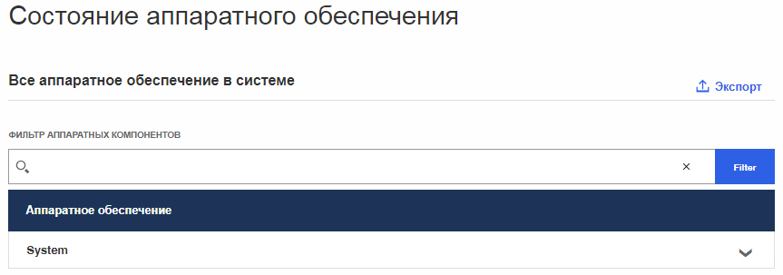
Страница Состояние аппаратного обеспечения

Датчики
Выбрав в панели меню раздел Health и пункт Sensors, вы перейдете на страницу Датчики, где отображается подробная информация по всем датчикам с возможностью фильтрации по названию и степени важности и экспорта в файл.

Раздел Control (управление)

Раздел Control (управление) включает следующие пункты:

- Server power operations (действия с питанием сервера)
- Manage Power Usage (управление энергопотреблением)
- Server LED (индикатор сервера)
- Reboot SUBPS (перезагрузка СУБПС)
- Serial over LAN console (консоль SoL)
- KVM (консоль KVM)
- Virtual media (виртуальный носитель)

Server power operations (действия с питанием сервера)
Выбрав в панели меню раздел Control и пункт Server power operations, вы перейдете на страницу Server power operations (действия с питанием сервера).

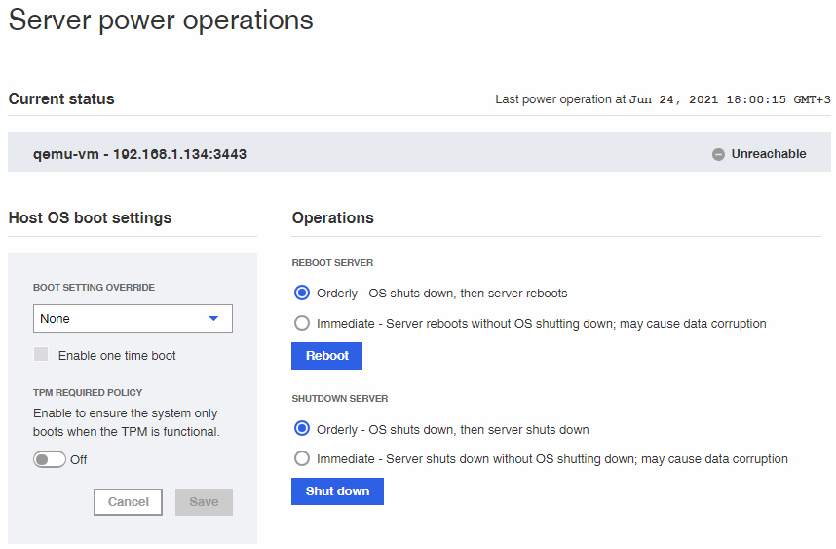
Страница Server power operations (действия с питанием сервера)

Current status (текущее состояние)

Здесь отображается информация о текущем состоянии питания сервера и о времени осуществления последнего действия с питанием сервера (Last power operation at).

Operations (действия)

В этом разделе можно осуществлять различные действия с питанием сервера, такие как перезагрузка (Reboot server) и выключение (Shutdown server).

Reboot server (перезагрузить сервер)

Этот подраздел позволяет перезагрузить сервер. Доступно два сценария перезагрузки: Orderly (обычная перезагрузка) и Immediate (немедленная перезагрузка).

- Orderly - OS shuts down, then server reboots

В этом режиме перезагрузка осуществляется последовательно: сначала происходит завершение работы операционной системы, затем отключается питание.

- Immediate - Server reboots without OS shutting down; may cause data corruption

В этом режиме перезагрузка выполняется немедленно, без ожидания завершения работы ОС.
Примечание.
Перезагрузка сервера без ожидания завершения работы операционной системы может привести к потере или повреждению данных.

Нажатие кнопки Reboot (перезагрузить) запускает действие перезагрузки сервера по одному из двух выбранных сценариев.

Shutdown server (выключить сервер)

Этот подраздел позволяет выключить сервер. Доступно два сценария выключения: Orderly (обычное выключение) и Immediate (немедленное выключение).

- Orderly - OS shuts down, then server reboots

В этом режиме выключение осуществляется последовательно: сначала происходит завершение работы операционной системы, затем отключается питание.

- Immediate - Server reboots without OS shutting down; may cause data corruption

В этом режиме выключение выполняется немедленно, без ожидания завершения работы ОС

Примечание.
Выключение сервера без ожидания завершения работы операционной системы может привести к потере или повреждению данных.

Нажатие кнопки Shutdown (выключить) запускает действие выключения сервера по одному из двух выбранных сценариев.

Host OS boot settings (настройки загрузки ОС)
В этом разделе можно задать различные настройки загрузки операционной системы.

Boot setting override (переопределение параметров загрузки)

Этот подраздел позволяет переопределить параметры загрузки ОС сервера выбором нужного варианта из выпадающего списка.

TPM required policy (политика требования наличия модуля TPM)

Этот подраздел позволяет включить или выключить опцию требования обязательного наличия модуля TPM для загрузки операционной системы с помощью переключателя Off/On (вкл./выкл.).

Опция Enable one time boot (применить однократно для следующей загрузки) позволяет применить сделанные изменения однократно для следующей загрузки.

Нажатие кнопки Save (сохранить) сохраняет сделанные изменения.

Нажатие кнопки Cancel (отмена) отменяет сделанные изменения.

Manage Power Usage (управление энергопотреблением)
Выбрав в панели меню раздел Control и пункт Manage power usage, вы перейдете на страницу Manage Power Usage (управление энергопотреблением).

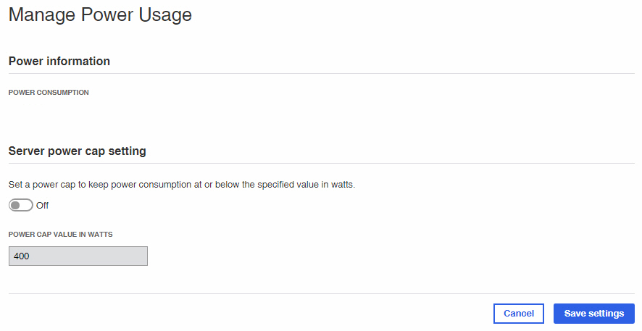
Страница Manage Power Usage (управление энергопотреблением)

Power information (информация об энергопотреблении)

В этом разделе отображаются сведения о текущем энергопотреблении сервера.

Server power cap setting (настройки энергопотребления сервера)

В этом разделе можно задать ограничение на разрешенное энергопотребление сервера, включив соответствующую функцию с помощью переключателя Off/On (вкл./выкл.) и введя желаемое значение в поле Power cap value in watts (ограничение энергопотребления в ваттах).

Нажатие кнопки Save settings (сохранить настройки) сохраняет сделанные изменения.

Нажатие кнопки Cancel (отмена) отменяет сделанные изменения.

Server LED (индикатор сервера)
Выбрав в панели меню раздел Control и пункт Server LED, вы перейдете на страницу Server LED (индикатор сервера).

Страница Server LED (индикатор сервера)

LED light control (управление индикатором сервера)

В этом разделе можно включить или выключить светодиодный индикатор сервера с помощью переключателя Off/On (выкл./вкл.). Этот переключатель дублирует действие переключателя Turn on server LED / Turn off server LED (включить индикатор сервера / выключить индикатор сервера) на странице Overview (общая информация) (см. главу 2.).

Reboot management module (перезагрузка модуля управления)

Выбрав в панели меню раздел Control и пункт Reboot management module, вы перейдете на страницу Reboot management module (перезагрузка модуля управления).

Current management module boot status

В этом разделе отображаются сведения о текущем состоянии модуля управления и времени последней перезагрузки.

Нажатие кнопки Reboot management module (перезагрузить модуль управления) перезагружает модуль управления.

Serial over LAN console (консоль SoL)
Выбрав в панели меню раздел Control и пункт Serial over LAN console, вы перейдете на страницу Serial over LAN console (консоль SoL).

Access the Serial over LAN console (доступ к консоли SoL)

В этом разделе отображается окно консоли SoL, подключенной к серверу по локальной сети.

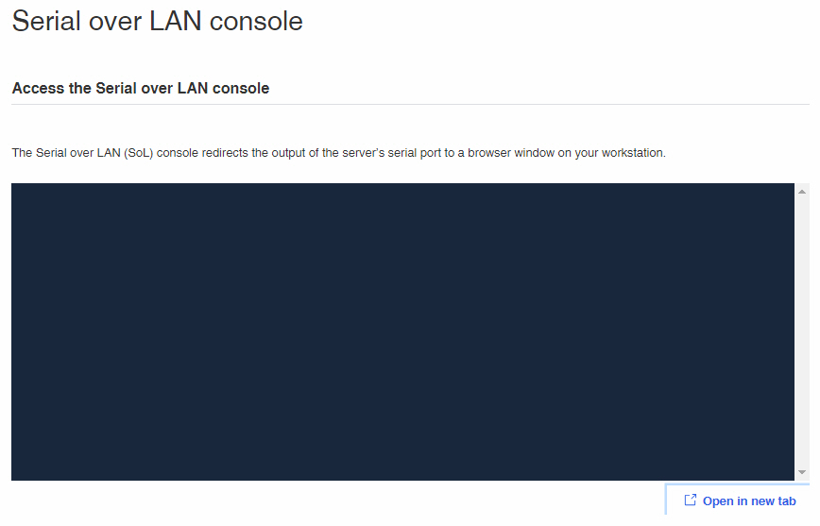
Страница Serial over LAN console (консоль SoL)

Нажатие кнопки Open in new tab (открыть в новой вкладке) открывает окно консоли SoL в новой вкладке браузера.

KVM (консоль KVM)
Выбрав в панели меню раздел Control и пункт KVM, вы перейдете на страницу KVM (консоль KVM).

На этой странице отображается окно консоли KVM с доступом по IP-сети.

Нажатие кнопки Open in new window (открыть в новом окне) открывает консоль KVM в новом окне браузера.

Virtual media (виртуальный носитель)
Выбрав в панели меню раздел Control и пункт Virtual Media, вы перейдете на страницу Virtual media (виртуальный носитель).

Страница Virtual media (виртуальный носитель)

Virtual media device (виртуальное устройство)

В этом разделе можно выбрать локальный файл образа, на основе которого будет создан виртуальный носитель.

Нажатие кнопки Choose file (выбрать файл) открывает окно Проводника, позволяющее выбрать файл образа для создания виртуального носителя.

Нажатие кнопки Start (запуск) запускает процесс создания виртуального носителя на основе выбранного файла.

Раздел Configuration (настройки)

Раздел Configuration (настройки) содержит следующие пункты:

- Network settings (настройки сети)
- Managers (менеджеры)
- Firmware (встроенное программное обеспечение)
- Date and time settings (настройки даты и времени)

Network settings (настройки сети)
Выбрав в панели меню раздел Configuration и пункт Network settings, вы перейдете на страницу Network settings (настройки сети).

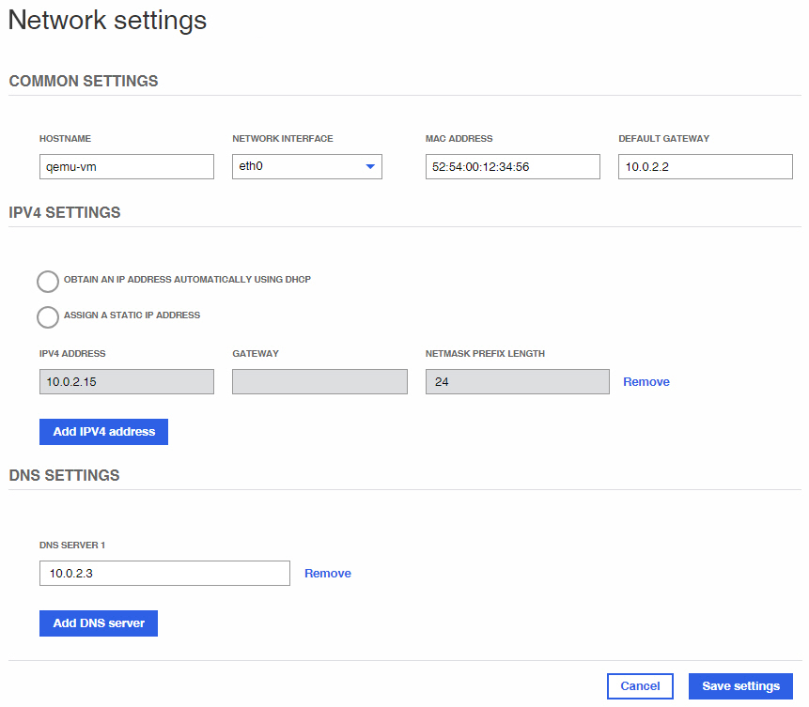
Страница Network settings (настройки сети)

Common settings (общие настройки)

Этот раздел служит для общих настроек сети.

В поле Hostname (имя хоста) задается имя хоста.

В поле Network interface (сетевой интерфейс) из выпадающего списка выбирается нужный сетевой интерфейс.

В поле MAC address (MAC-адрес) отображается MAC-адрес.

В поле Default gateway (шлюз по умолчанию) указывается IP-адрес шлюза по умолчанию.

IPv4 settings (настройки IPv4)

В этом разделе можно задать настройки IPv4

Опция Obtain an IP address automatically using DHCP (получать IP-адрес автоматически с помощью DHCP) позволяет задать автоматическое получение IP-адреса от DHCP-сервера.

Опция Assign a static ip address (назначить статический IP-адрес) позволяет назначить статический IP-адрес.

В полях IPv4 address (IPv4-адрес) указываются статические IP-адреса в формате IPv4.

В полях Gateway (шлюз) указываются адреса шлюзов.

В полях Netmask prefix length (длина префикса маски сети) указывается длина префикса маски сети.

Нажатие Remove (удалить) удаляет соответствующий IPv4-адрес.

Нажатие кнопки Add IPv4 address (добавить IPv4-адрес) добавляет новую строку настроек IPv4-адреса.

DNS settings (настройки DNS)

В этом разделе можно задать настройки DNS.

В полях DNS server 1 (DNS-сервер 1), DNS server 2 (DNS-сервер 2) и т.д. указываются адреса соответствующих DNS-серверов.

Нажатие Remove (удалить) удаляет соответствующий адрес DNS-сервера.

Нажатие кнопки Add DNS server (добавить DNS-сервер) добавляет новое поле адреса DNS-сервера.

Нажатие кнопки Save settings (сохранить настройки) сохраняет сделанные изменения.

Нажатие кнопки Cancel (отмена) отменяет сделанные изменения.

Managers (SNMP-менеджеры)
Выбрав в панели меню раздел Configuration и пункт SNMP settings, вы перейдете на страницу SNMP settings (настройки SNMP).

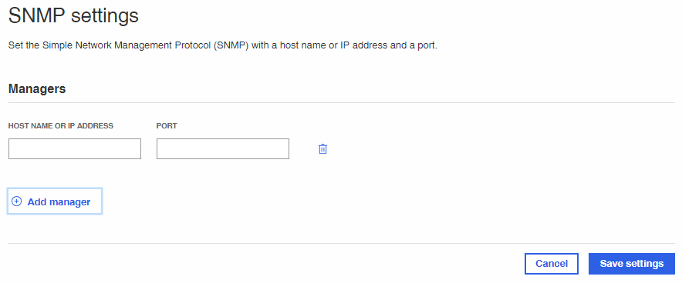
Страница SNMP settings (настройки SNMP)

Managers (SNMP-менеджеры)

В этом разделе можно задать настройки SNMP-менеджеров.

В поле Host name or IP address (имя хоста или IP-адрес) указывается имя или IP-адрес менеджера.

В поле Port (порт) указывается номер порта.

Нажатие кнопки удаляет соответствующий адрес DNS-сервера.

Нажатие кнопки Add manager (добавить SNMP-менеджер) добавляет новую строку настроек менеджера.

Нажатие кнопки Save settings (сохранить настройки) сохраняет сделанные изменения.

Нажатие кнопки Cancel (отмена) отменяет сделанные изменения.

Date and time settings (настройки даты и времени)
Выбрав в панели меню раздел Configuration и пункт Date and time settings, вы перейдете на страницу Date and time settings (настройки даты и времени).

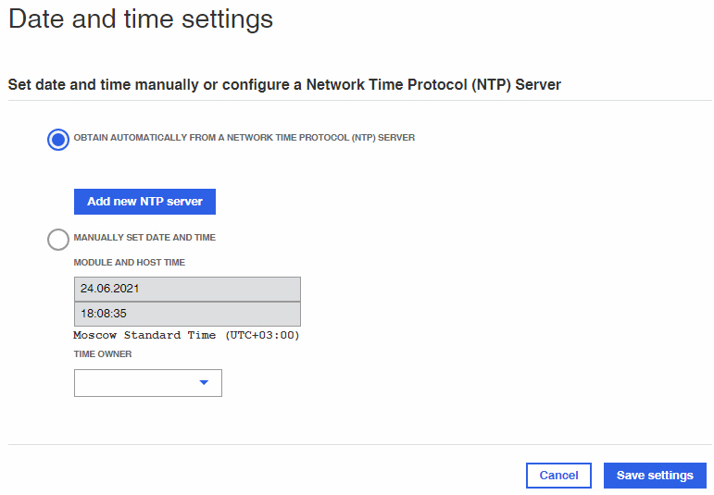
Страница Date and time settings (настройки даты и времени)

Set date and time manually or configure a Network Time Protocol (NTP) Server

В этом разделе можно настроить дату и время вручную либо задать их получение по сетевому протоколу времени (Network Time Protocol, NTP).

Опция Obtain automatically from a Network Time Protocol (NTP) server (получать автоматически от NTP-сервера) позволяет задать автоматическое получение даты и времени информации от NTP-сервера.

В полях NTP server address 1 (адрес NTP-сервера 1), NTP server address 2 (адрес NTP-сервера 2) и т.д. указываются адреса соответствующих NTP-серверов.

Нажатие Remove (удалить) удаляет соответствующий адрес DNS-сервера.

Нажатие кнопки Add new NTP server (добавить новый NTP-сервер) добавляет новое поле адреса NTP-сервера.

Опция Manually set date and time (настроить дату и время вручную) позволяет указать дату и время вручную.

В верхней части поля Module and host time (время модуля управления и хоста) указывается текущая дата в формате дд.мм.гггг.

В нижней части поля Module and host time (время модуля управления и хоста) указывается текущее время в формате чч:мм.

В поле Time owner (система, для которой настраивается время) из выпадающего списка выбирается целевая система.

Нажатие кнопки Save settings (сохранить настройки) сохраняет сделанные изменения.

Нажатие кнопки Cancel (отмена) отменяет сделанные изменения.

Раздел Access (доступ)

Раздел Access (доступ) содержит следующие пункты:

- LDAP (облегченный протокол доступа к сетевым каталогам)
- Local user management (управление локальными пользователями)
- SSL certificates (SSL-сертификаты)

LDAP (облегченный протокол доступа к каталогам)
Выбрав в панели меню раздел Access и пункт LDAP, вы перейдете на страницу LDAP (облегченный протокол доступа к каталогам).

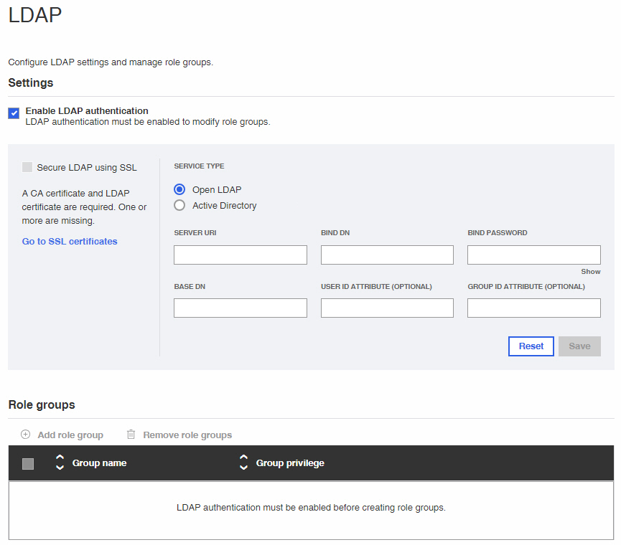
Страница Облегченный протокол доступа к каталогам

Settings (настройки LDAP)

В этом разделе можно задать настройки LDAP.

Опция Enable LDAP authentication (включить аутентификацию LDAP) позволяет включить аутентификацию с помощью протокола LDAP.

Опция Secure LDAP using SSL (защита LDAP с помощью SSL) позволяет включить функцию защиты LDAP на основе SSL.

Нажав Go to SSL certificates, вы перейдете на страницу SSL certificates (SSL-сертификаты) (подробнее о странице SSL certificates (SSL-сертификаты) см. в параграфе 6.3.).

Service type

В этом подразделе можно задать тип сервиса аутентификации.

Опция Open LDAP позволяет выбрать аутентификацию на основе протокола Open LDAP.

Опция Active Directory позволяет выбрать аутентификацию на основе служб каталогов Active Directory.

В поле Server URI (URI-идентификатор сервера) указывается URI-идентификатор сервера.

В поле Bind DN (уникальное имя подключения) указывается уникальное имя подключения.

В поле Bind password (пароль подключения) указывается пароль подключения.

В поле Base DN (базовое уникальное имя) указывается базовое уникальное имя.

В поле User ID attribute (optional) (атрибут идентификатора пользователя (опционально)) указывается опциональный атрибут идентификатора пользователя.

В поле Group ID attribute (optional) (атрибут идентификатора группы (опционально)) указывается опциональный атрибут идентификатора группы.

Нажатие кнопки Reset (сбросить) отменяет сделанные изменения.

Нажатие кнопки Save (сохранить) сохраняет сделанные изменения.

Role groups (ролевые группы)

В этом разделе можно добавлять, удалять и сортировать ролевые группы.

Нажатие кнопки Add role group (добавить группу ролей) позволяет добавить группу.

Нажатие кнопки Remove role group (удалить группу ролей) позволяет удалить выбранную группу.

Нажатие кнопок / в столбце Group name (имя группы) сортирует список по имени группы в порядке возрастания/убывания.

Нажатие кнопок / в столбце Group privilege (привилегия группы) сортирует список по привилегии группы в порядке возрастания/убывания.

Local user management (управление локальными пользователями)
Выбрав в панели меню раздел Access и пункт Local users, вы перейдете на страницу Local user management (управление локальными пользователями).

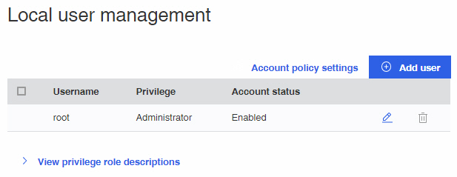
Страница Local user management (управление локальными пользователями)

В столбце Username (имя пользователя) отображается имя пользователя.

В столбце Privilege (привилегии) отображаются сведения о привилегиях пользователя.

В столбце Account status (состояние учетной записи) отображаются сведения о состоянии учетной записи пользователя.

Нажатие кнопки Add user (добавить пользователя) добавляет новую строку пользователя.

Нажатие переключателя View privilege role description / Hide privilege role description (просмотр описания привилегий для различных ролей / скрытие описания привилегий для различных ролей) показывает/скрывает таблицу с описанием привилегий для пользователей с различными ролями.

SSL certificates (SSL-сертификаты)
Выбрав в панели меню раздел Access и пункт SSL certificates, вы перейдете на страницу SSL certificates (SSL-сертификаты).

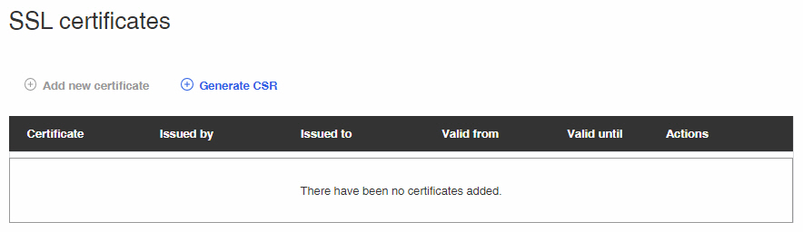
Страница SSL certificates (SSL-сертификаты)

В столбце Certificate (сертификат) отображается сертификат.

В столбце Issued by (кем выпущен) отображаются сведения о том, кем выпущен сертификат.

В столбце Issued to (для кого выпущен) отображаются сведения о том, для кого выпущен сертификат.

В столбце Valid from (действителен с) отображаются сведения о том, с какого момента действует сертификат.

В столбце Valid until (действителен до) отображаются сведения о том, до какого момента действует сертификат.

В столбце Actions (действия) приводится список доступных действий для каждого образа.

Нажатие Add new certificate (добавить новый сертификат) выводит форму добавления нового сертификата.

Нажатие Generate CSR (сгенерировать CSR-запрос) выводит форму создания запроса на подписание сертификата (Certificate Signing Request, CSR).

